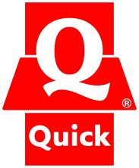  **PERSBERICHT**

**maart 2013**

**Super Andalouse van Quick...**

**Super Lekker!!!**

**En jawel, hij is er terug… de geweldige Andalouse Burger van Quick. Liefhebbers kunnen binnenkort weer smullen van zijn pittig karakter.**

Traditiegetrouw lanceert Quick jaarlijks een speciale burger met andalousesaus. Na de Crispy Andalouse, Big Andalouse, Beef Andalouse… - allen overigens zeer succesvolle burgers – is nu de Super Andalouse aan de beurt. Waarom? Omdat het pittige andalousesausje gewoon enorm populair is bij ons, Belgen en altijd naar meer smaakt.

De Super Andalouse bestaat uit een lekker bruin broodje, twee gehakte rundsteaks, een smeuïg sneetje Chester, sla… en last but not least: de smaakvolle andalousesaus, een heerlijke tomatensaus met exact de juiste specerijen.

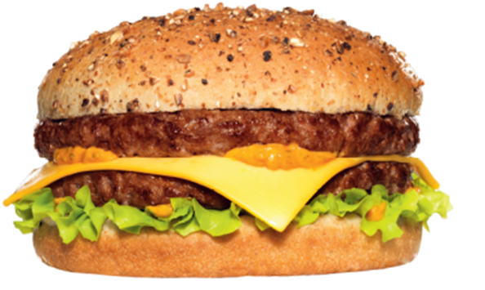

*De Super Andalouse van Quick zal van 5 maart t.e.m. 29 april verkocht worden aan de prijs van € 4,70.*

***Over Quick:***

*Quick is een Europese groep van snelrestauratie en is hoofdzakelijk aanwezig in Frankrijk, België en Luxemburg. Met 19000 medewerkers die voor het merk werken, telt het park op 31/12/2012, 493 restaurants waaronder vestigingen in Rusland, Nieuw-Caledonië, La Réunion en Martinique. In 2012 realiseerde de Groep Quick een zakencijfer van 1,032 miljard euro. Voor meer informatie:* [*www.quick.be*](http://www.quick.be)

***Voor meer informatie kunt u contact opnemen met:***

*Katrien Van Vracem (Quick) - T: +32 (0)3 286 19 17 - E:* [*katrien.vanvracem@quick.be*](mailto:katrien.vanvracem@quick.be)*Sandra Dekleermaeker (PeppeRmint) - T: +32 (0)2 210 02 52 - E:* [*sdekleermaeker@peppermint.be*](mailto:sdekleermaeker@peppermint.be)